身心障礙相關之特殊需求領域課程綱要應用示例
科 目 |  | 社會技巧 | 設 計 者 | 楊曉菁、曾閩美、王智立、陳立珣、王惠玉、謝函穎、蔣育坪、辜立群
單元名稱 |  | 贏了怎麼好 | 實施方式 | □單科  ■融入( 綜合 )領域/學科
教學時間 |  | 2 節（ 80分 ） | 教學對象 | 階段：■國小□國中□高中  障礙類別：  三至四年級學習能力無缺損或輕微缺損學生
設計理  念  與  教材分析 | 一、編製目的:  社會技巧為社會能力的一部份，而社會能力中包含適應行為、社會技巧與同儕接納；本小組成員教學經驗與背景主以情障或自閉症巡迴班、資源班為主，教學經驗中發現這些孩子其社會技巧習得能力偏弱、缺乏情境轉換能力，預期未來面對社會群體或許將構成適應方面的影響。同時，亦因情障或自閉症學生於融合班級時，顯現於情緒控制，或衍生自人際衝突、行為問題等，故教導其因應情境變化，習得人際問題解決能力是重要課題。  目前關於認知能力的指導與教學課程，相對於特殊需求學生之社會技巧領域之應用充裕，故小組成員期冀經由本次教材研發及學者專家之建議，欲結合教學經驗、尋求並思索建立一套模組，俾利供未來社會技巧教材教法之運用，也能提昇此領域的教學效益。  二、編製特色:  透過教師或學生蒐集經驗中的情境問題，並以小組方式以各情境中衍生的主要問題，討論於各種不同「處己」、「處人」及「處環境」等面向下，經由戲劇表現與投射讓成員參與其中，習得如何應變並由預期可能的結果調整、修正外在行為。此係運用戲劇治療原理，採團體共同作活動，讓活動中的隱藏對象能在面對各種轉捩點時，經由演繹與詮釋，將行為調整為預期且期待的良好結果。此亦符應1979年英國戲劇治療學會（The Institute of Dramatherapy）所指出之戲劇治療目的之一：透過戲劇化，演練「生命與社會技能」(life and social skill)。  三、教材分析:  本單元名稱為「贏了怎麼好」，我們之所以選擇這個題材進行教學，是因為以往資源班教學中總是聚焦在學生面對失敗或是遊戲輸了之後的情境處理，但特殊需求學生在面對成功經驗或是遊戲贏了的情境下，亦會因為無法同理同儕感受而出現不適切反應，希望藉由一紙書學習單與小組影片教學，讓學生察覺自己的行為會帶給他人的影響。一開始教師說明「贏了怎麼好」的劇本背景，請學生透過小組討論、思考劇本後續的劇情發展(角色可能有的解決方案)；接著分組討論解決方案的劇本並開拍「贏了怎麼好」劇情，讓學生實際演出並體驗劇中角色在問題當下與進行解決方案後的情緒反應。教師將所錄製的影片進行後製，於第二次上課與學生回顧所有影片，最後小組成員由眾方案中挑選出屬於小組的「贏了怎麼好」劇本結局。
學生能力分析 | 1.余生是位疑似情緒障礙的孩子，個性敏感，在意他人眼光，易將他人對自己的話語與行為以負向方式解讀，常與同儕發生衝突。挫折容忍力低，稍遇挫折或糾正時，其負向情緒行為隨即發生，情緒表達方式不適當。情緒激動時，對周遭人事物的反應毫不在乎，會有破壞行為 (如：翻桌子、翻椅子、丟手邊的東西)。  2.黃生是位輕度自閉症的孩子，挫折容忍力低，遇挫折或焦慮、緊張，負向情緒行為隨即發生，雖不太會與同儕發生衝突，但卻常因此而讓自己生悶氣。情緒起伏大且延宕時間長，影響自己參與後續活動進行。個性敏感，在意別人的眼光，易將他人對自己的話語與行為以負向方式解讀。想要與他人互動，但缺乏互動技巧，常無法與同儕進行有效的溝通與遊戲。
核心素養 | 1.特社-E-A1具備辨識、表達與處理正負向情緒的能力，促進身心健全發展。  2.特社-E-A3具備認識自我與接納自己優弱勢的能力，因應日常生活情境。  3.特社-E-B1具備運用簡單的「聽、說、讀、寫、作」的語言技巧，和非語言的線索與人進行溝通。  4.特社-E-B2具備運用科技資訊的基本素養，感知科技對個人的影響。  5.特社- E-B3具備欣賞藝術創作，促進多元感官發展與美感體驗的能力，培養到轉移注意力與心情的能力。  6.特社-E-C1具備理解道德與是非判斷的能力，並遵守學校基本規範與法律的約束。
學習表現 | S-E2-1處理情緒的技巧  S-E2-1-2能分辨自己複雜的正向或負向情緒與強度（如：幸福、輕鬆、驕傲、得意、羨慕、滿足、嫉妒、煩惱、恐慌、擔憂、焦慮、後悔、 孤單、懊惱、委屈、厭煩等）。  S-E2-1-3能表達自己複雜的正向或負向情緒。  S-E2-3自我效能  S-E2-3-3能嘗試使用策略解決自己的問題。  S-E2-3-4接納自己行為的後果（如：做錯事能接受處罰）。  P-E2-1訊息解讀  P-E2-1-1能解讀他人言語溝通的情緒和目的（如：雙關語或嘲諷）。  P-E2-1-2能解讀他人非言語溝通的情緒和目的（如：姿勢或表情）。  P-E2-2基本溝通技巧  P-E2-2-1能依情境表達自己意見。  P-E2-3人際互動技巧  P-E2-3-5能適當表現被團體接受的行為。  E-E2-1學校基本適應技巧  E-E2-1-2能在課堂或小組討論表達自己的意見。  E-E2-1-3能在小組中與同學分工合作完成自己分內的工作。  E-E2-1-4能在傾聽他人說話適時以身體動作或口語回應（如：點頭或以嗯、喔表示對說話內容的回應等）。  E-E2-1-6能在遇到困難時，具體說明需要的協助（如：我不知道這一題要如何列式，請你教我）。
學習內容 | I-E2-1處理情緒技巧  I-E2-3自我效能  II-E2-1訊息的解讀  II-E2-2基本溝通技巧  II-E2-3人際互動技巧  II-E2-4處理衝突技巧  III-E2-1學校基本適應技巧
教學  目  標 | 1.能依情境回答問題。  2.能在小組中與同學分工合作完成自己分內的工作。  3.能選擇處理問題的方式。  4.能接受問題處理後的結果。

學習表現及內容 | 教學活動 | 教學  資源 | 時間 | 評量方式
E-E2-1-3  E-E2-1-6  III-E2-1  S-E2-1-3  S-E2-3-3  P-E2-1-1  P-E2-1-2  P-E2-2-1  P-E2-3-5  E-E2-1-2  E-E2-1-4  I-E2-1  I-E2-3  II-E2-1  II-E2-2  II-E2-3  III-E2-1  E-E2-1-3  III-E2-1  E-E2-1-3  III-E2-1  P-E2-1-1  P-E2-1-2  E-E2-1-2  E-E2-1-4  II-E2-1  III-E2-1  S-E2-3-3  P-E2-1-1  P-E2-1-2  P-E2-2-1  P-E2-3-5  E-E2-1-2  E-E2-1-3  E-E2-1-4  I-E2-3  II-E2-1  II-E2-2  II-E2-3  III-E2-1  S-E2-3-4  P-E2-1-1  P-E2-1-2  E-E2-1-4  I-E2-3  II-E2-1  II-E2-4  III-E2-1 | 壹、準備活動  1.教師將學生分組。  2.發下一紙書並說明製作方式。  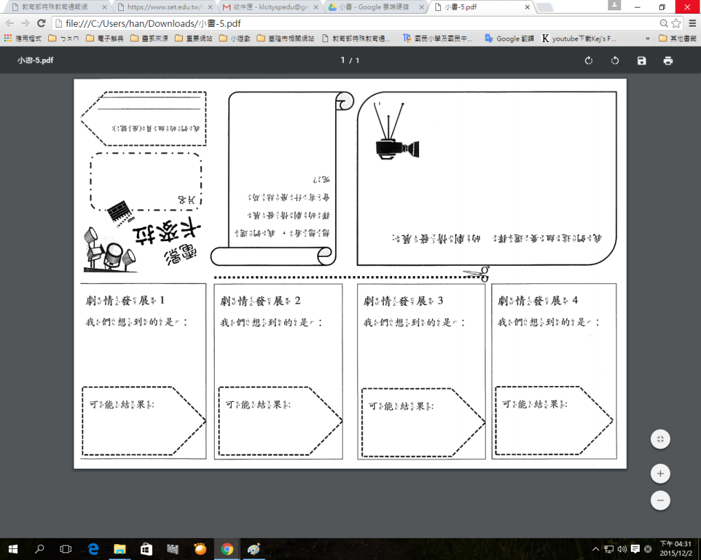  註：先將紙對摺出8格，再按照虛線剪紙，最  後摺出一紙書 (詳情可參閱編製說明)。  貳、發展活動  1.老師說明片名及劇情(問題情境)。  ◎片名：贏了怎麼好  ◎劇情：下課時，天天和一群同學在後操場玩躲避球，天天和一些同學在外場，其他同學在內場，最後外場贏了，天天……。  2.請學生於一紙書上填寫片名與組員資料，接著分組討論劇情後續的發展，將主角可能的行動記錄在一紙書。  填寫片名與組員資料  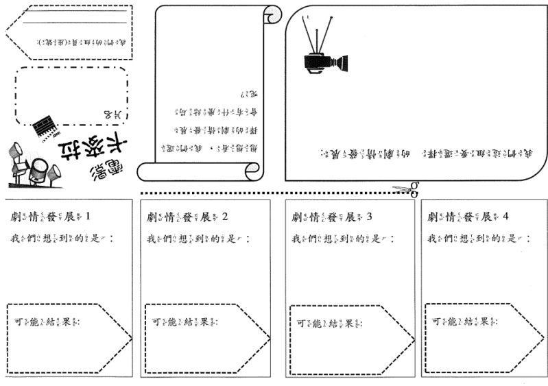  填寫劇情發展。  3.請各組上臺發表所討論出的劇情發展，教師將各組的想法記錄於黑板上。  4.教師請全班學生表決並統計出最多人同意的四種劇情發展。  5.拍攝準備：教師分配各組一種劇情，接著說明拍攝影片注意事項，再請各組進行劇本討論及角色分配(班級導師和特教老師可以協助指導)。  参、綜合活動  1.拍攝影片:班級導師和特教老師協助當拍攝者，學生分組進行拍攝，每拍攝完畢後，確認影片是否有達到預期想拍攝的內容，若無則重新錄製。  2.收回各組一紙書。  3.教師總結上課內容並預告下回上課內容。  ～第一節結束～  壹、準備活動  1.複習上一節課討論的劇情發展：  教師發下一紙書，各組派代表發表上一節課小組所討論出的劇情發展。  填寫劇情可能出現的結果  貳、發展活動  1.老師播放後製影片，與學生回顧先前拍攝的內容。  2.各組看完影片後進行討論，並書寫「四種劇情發展可能出現的結果」。  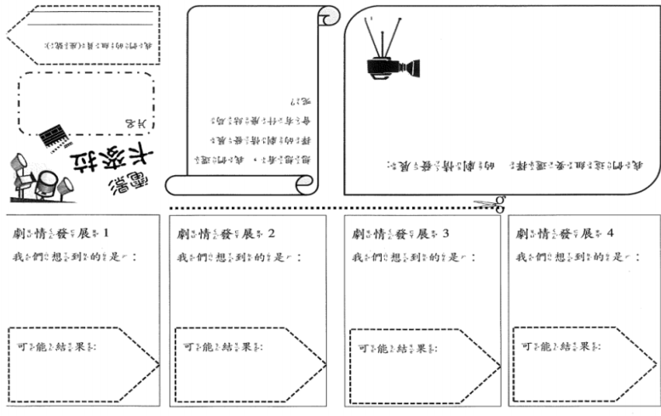  填寫劇情可能出現的結果  填寫劇情可能出現的結果  填寫劇情發展。  填寫劇情可能出現的結果  填寫劇情可能出現的結果  3.各組發表「四種劇情發展可能出現的結果」。  4.聆聽全班的想法後，請各組在一紙書上填寫「我們這組要選擇的劇情走向」和最後一頁「可能的結局」。  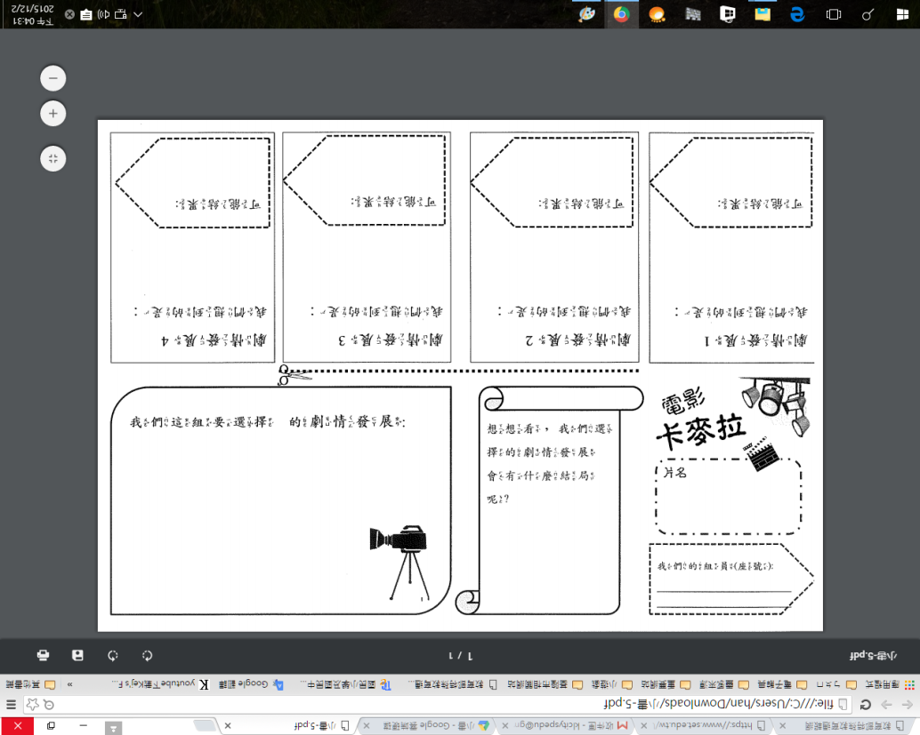  填寫小組  選擇的劇情發展  填寫小組  想像的劇情結局  5.請各組派代表在黑板上書寫討論的結果。  参、綜合活動  1.各組發表最後的選擇與結局。  2.教師總結:不給予價值評斷，只提醒學生這個情境可能會出現在什麼樣的地方，希望學生下次遇到同樣問題時，可選擇出最適當的解決方式。  ～第二節結束～ | 剪刀、一紙書  老師事前準備的劇本  一紙書  手機或相機、腳架、台詞紙  一紙書  一紙書  電腦、投影機、  影片  一紙書  黑板 | 5  20  15  5  25  10 | ◎普生能依照製作方式完成一紙書。  ◎特生能在小組中與同學分工合作完成自己分內的工作。  黃 余  ◎普生能根據情境思考後續可能的行為反應。  ◎特生能依情境表達自己意見。  黃 余  ◎普生能與小組成員合作完成劇本討論。  ◎特生能在課堂或小組討論表達自己的意見。  黃 余  ◎普生能與小組成員合作完成劇情拍攝。  ◎特生能在小組中與同學分工合作完成自己分內的工作。  黃 余  ◎普生能根據片中人物的行為思考後續可能的產生的結果。  ◎特生能依情境表達自己意見。  黃 余  ◎普生能與小組成員合作完成小組的劇情走向與結局。  ◎特生能在小組中與同學分工合作完成自己分內的工作。  黃 余  ◎普生、特生能接受所選的解決問題方式與後果。  黃 余

